

**Web开发大作业**

**物流仓储管理系统**

**软件需求规格说明书**

**学 院 智能与计算学部**

**专 业 软件工程**

**年 级 2016级**

**班 级 4班**

**组 长 邢 桢 3016218157**

**组 员 孙 玮 3016218155**

**杨 猛 3016218158**

**谭淮联 3016218156**

**物流仓储管理系统**

**软件需求规格说明书**

**1，简介**

物流仓库管理系统是实现采购管理、销售管理、财务管理、客户管理、仓库管理等功能和综合运用的管理系统，有效控制并跟踪仓库业务的物流和成本管理全过程，实现完善的企业仓储信息管理。物流仓库管理系统可以独立执行库存操作，与其它系统的单据和凭证等结合使用，可提供更为完整全面的企业业务流程和财务管理信息。

**1.1 背景**

在现代物流管理中，仓储部分起着至关重要的作用，如果不能保证高效的库存控制以及进货及发货，必然会导致管理成本的急剧增加，传统简单、静态的仓储管理已无法保证企业各种资源的高效利用。

如今的仓库作业和库存控制作业已十分复杂化多样化，仅靠人工记忆和手工录入，不但费时费力，而且容易出错，全新的物流仓库管理系统是解决问题的关键，而且全新的物流仓库管理系统更是物联网时代的趋势。

**1.2 定义、缩略语**

WMS是仓库管理系统(Warehouse Management System) 的缩写。

VMI是供应商管理库存（Vendor Managed Inventory）的缩写。

**1.3 约束**

(1)基本运行约束：

系统要求能运行于一般计算机网络操作系统(如Linux、Windows、MacOS等)的浏览器中。软件系统界面主要适配Chrome、Firefox、Safari浏览器，同时适配主流手机浏览器，要求界面统一，操作简便，提供足够的在线系统帮助。系统I/O数据信息流程清晰、计算处理要准确、处理速度要迅速、数据表（单据）格式要标准、统一，而且表格格式能根据用户需要由用户灵活定义（提供EXCEL接口）。系统要具有数据备份、数据恢复功能，能确保在系统崩溃时能尽快修复，减少损失。

(2)安全约束：

可进行多用户操作，能设置和检查用户的操作权限，对重要数据和资料如财务数据要进行保密处理，非授权人员不能查询和修改，同时每次的查询和修改系统都有跟踪记录，以供必要时查证。

(3)政策法律约束：

本系统的开发和使用过程不与国家任何法律、法规相冲突。

1.4 参考资料

[1] 张传波，《火球UML大战需求分析》，中国水利水电出版社，2012年。

[2] 百度百科，《仓储管理系统》，2018年。

[3] 《物流系统产品需求规格说明书》美哒哒信息技术有限公司，2017年。

**2，目标、涉众分析和范围**

**2.1 目标**

建立一个能灵敏、高效、全面提高公司运营、仓储管理信息系统，促进物流、资金流、信息流，三流的管理上的集成；进一步规范化配送中心的业务流程，建立公司的现代化管理模式辅助管理决策者及时、准确地做出决策。

（1）实现仓储业务全面计算机处理，提高公司的工作效率和工作质量。

（2）及时提供仓储业务的统计信息，提高管理水平。

（3）与供应商共享信息，实现VMI，满足供应链中对各项信息处理的准确性、一致性、时效性和灵敏性的要求。

（4）为决策者提供更加有效的信息，辅助其做出正确的决策，从而提高公司的运营状况，提升利润空间。

**2.2 涉众分析**

设众分析表

|  |  |  |  |
| --- | --- | --- | --- |
| 序号 | 设众 | 代表人物 | 待解决的问题/对系统的期望 |
| 1 | 采购部 | 张三 | 1，检查库存数量是否满足订单需求  2，若库存数量不足，发出订货通知，向供应商发出订货单  3，若库存充足，将客户订单转交给销售部  4，根据到货通知收集记录采购入库报表  5，根据到货通知收集记录采购退货单 |
| 2 | 销售部 | 李四 | 1，接收销售单  2，开出发票给客户  3，收集记录销售业绩报表 |
| 3 | 财务部 | 王五 | 1，产生收费账单  2，产生支出账单  3，收集订单信息和订货通知 |
| 4 | 仓库  管理员 | 马六 | 1，向销售部、采购部发送货物编号、客户编号进行查询  2，获得统计客户信息  3，获得统计货物信息  4，获得统计出库信息  5，获得统计入库信息 |
| 5 | 供应商 | 赵七 | 1，接收采购部订货单  2，发送发货单 |
| 6 | 客户 | 钱大 | 1，发送订单 |

**2.3 范围**

系统包括的范围：总公司人员管理系统，仓库管理系统，销售管理系统

本系统需要与财务管理对接。

**3， 业务概念分析**

**3.1 概述**

本系统要管理的主要业务有：采购管理，销售管理，财务管理，仓库管理

**3.2 业务概念一览**

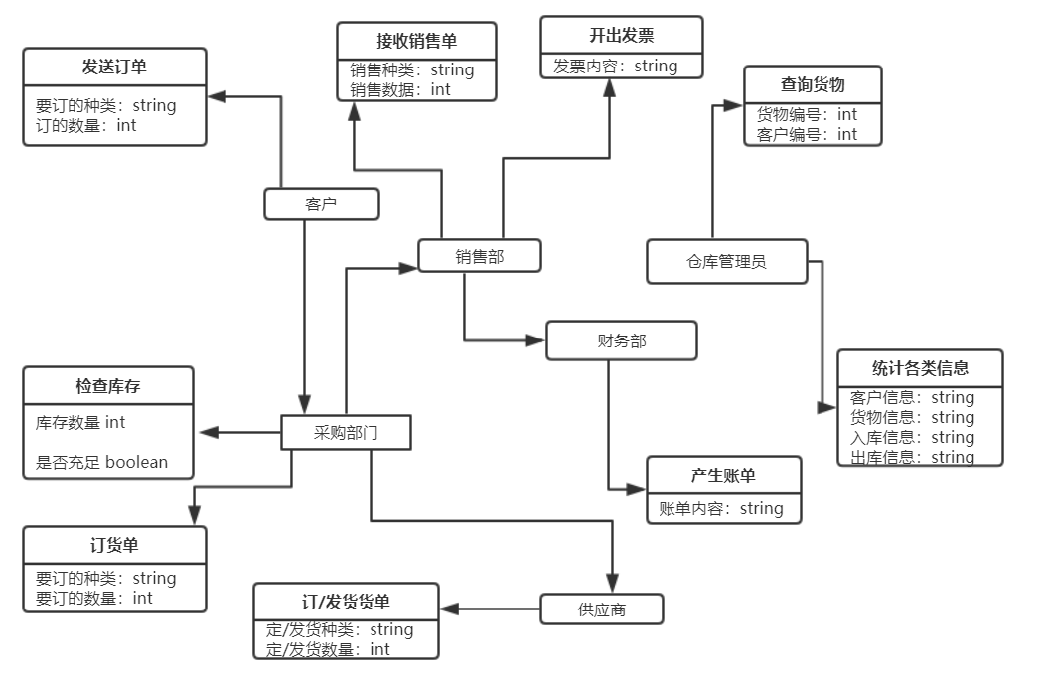

**3.3 采购货物**

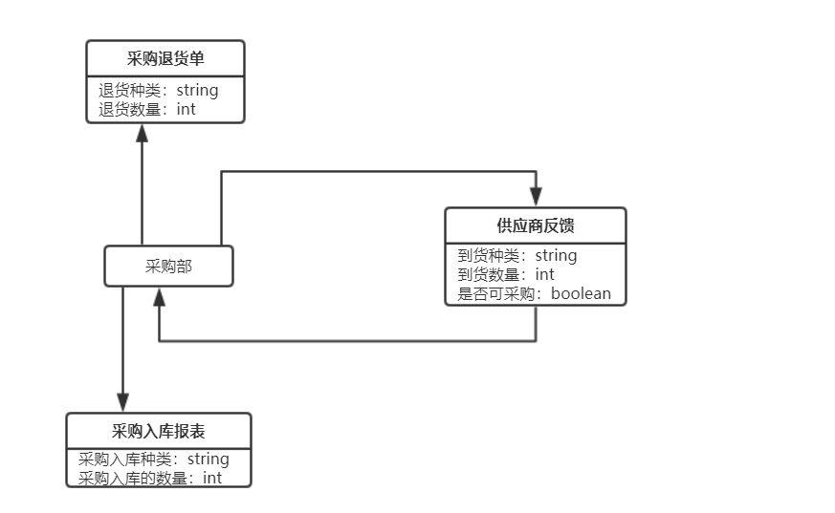

**3.4 销售货物**

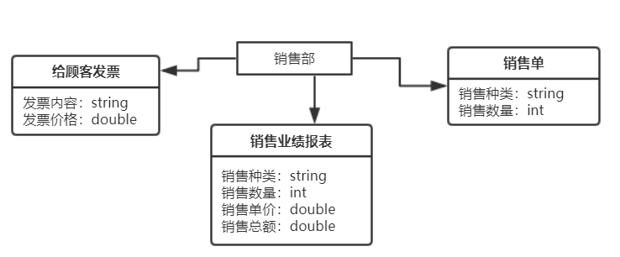

**3.5财务统计**

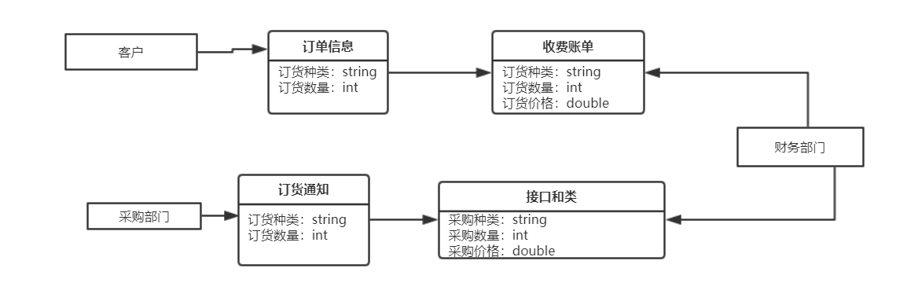

**3.6 信息查询**

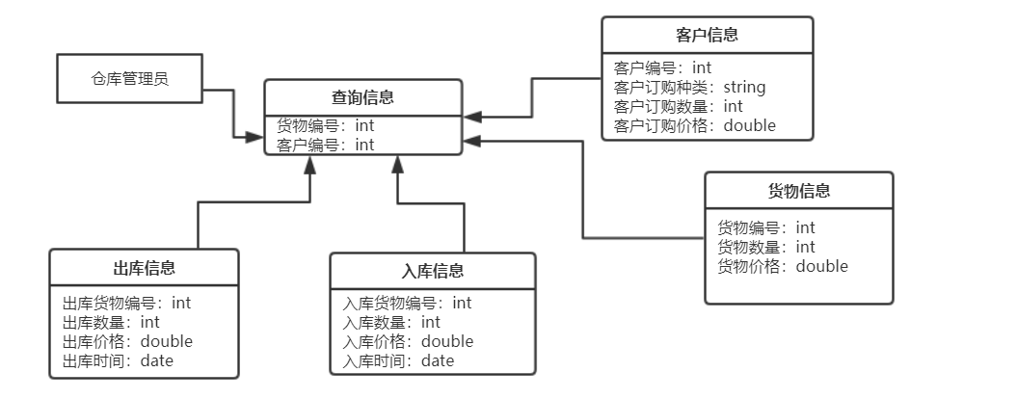

**4、业务流程分析**

**4.1概述**

客户向管理系统发送订单，经销售组处理后反馈给顾客发票。采购组向管理系统发出订货通知、并根据来自系统的到货通知收集采购入库报表和采购退货单。销售组接收来自管理系统的销售单产生销售业绩报表。财务部门收集顾客的订单信息产生收费账单，根据采购组的订货通知确定付费账单、并进行产品成本结算。仓库管理员通过货物编号和客户编号进行查询，由系统反馈客户信息，货物信息，出库信息以及入库信息。

**4.2订货与进货处理流程**

活动图

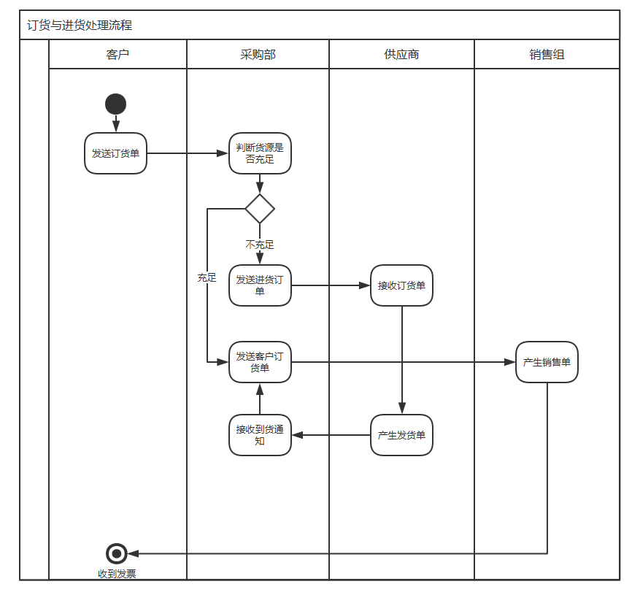

状态机图

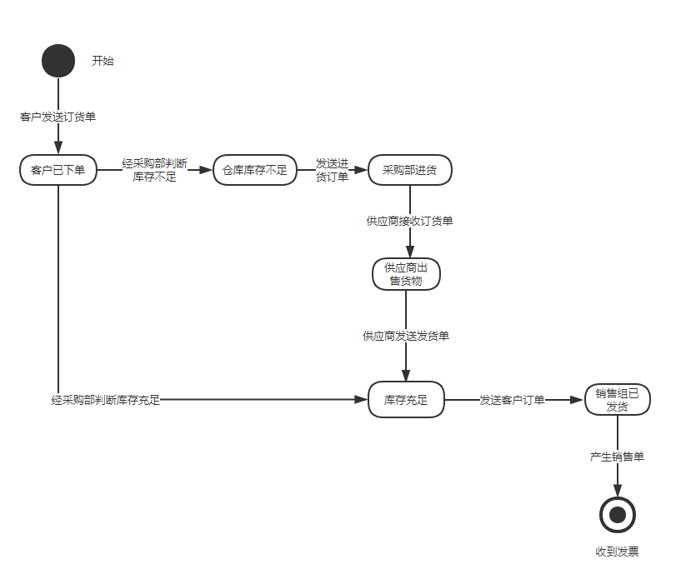

**4.3记录采购入库报表和采购退货单流程**

活动图

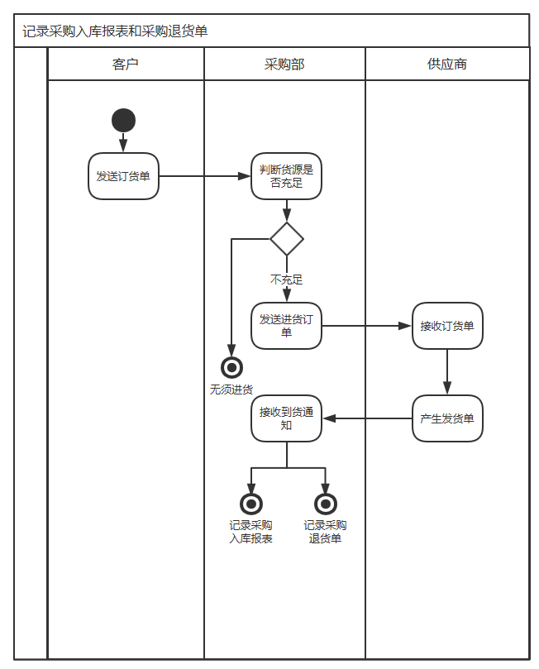

状态机图

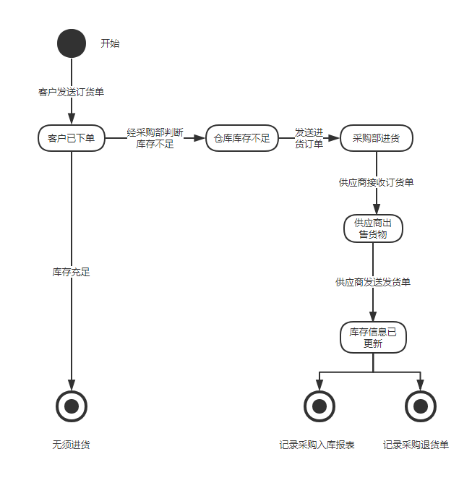

**4.4记录收费账单与付费账单流程**

活动图

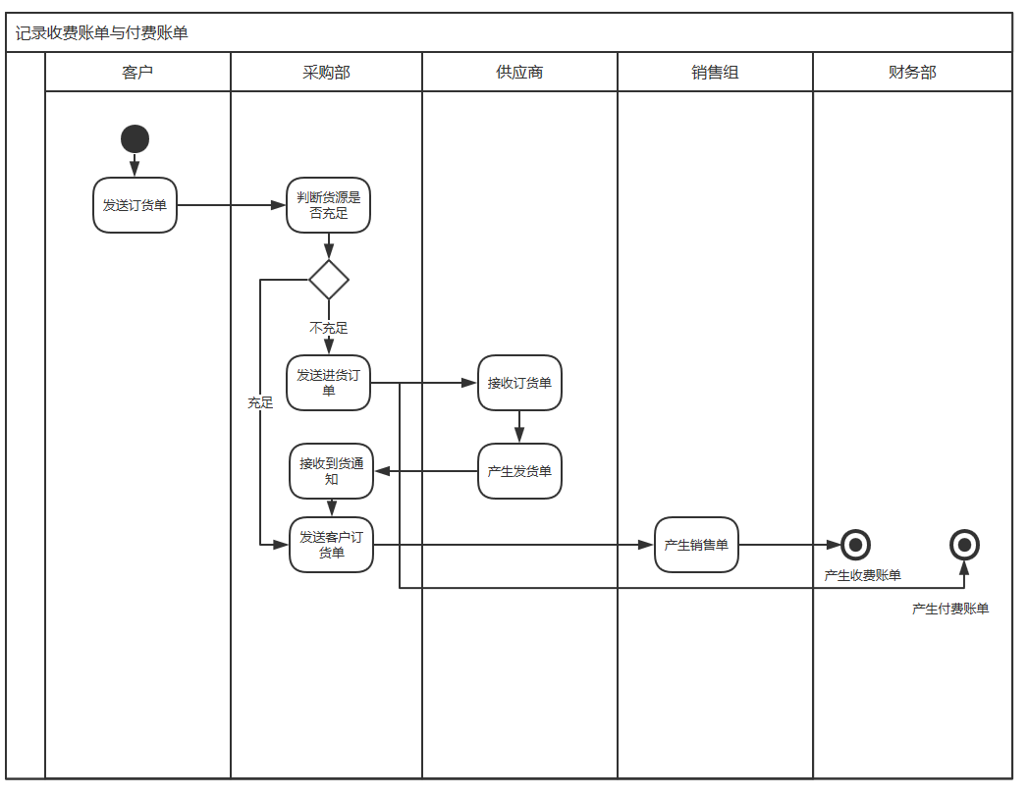

状态机图

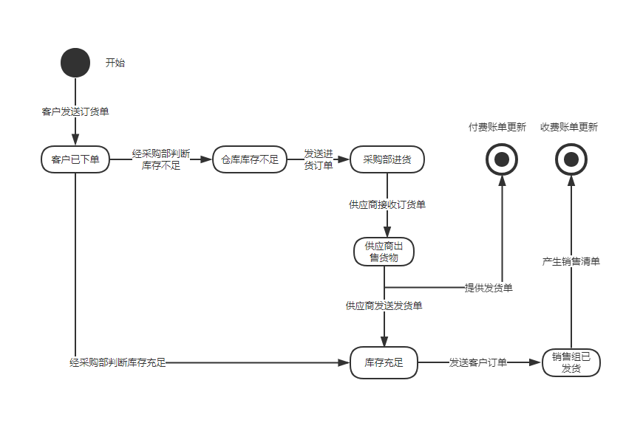

**4.5记录销售业绩报表流程**

活动图

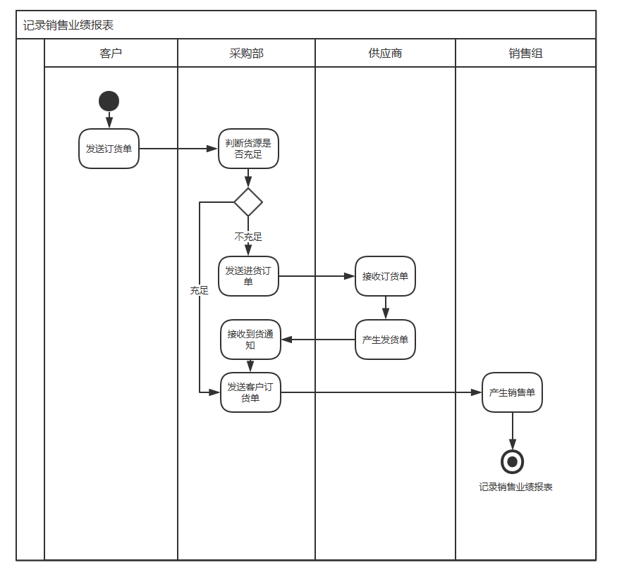

状态机图

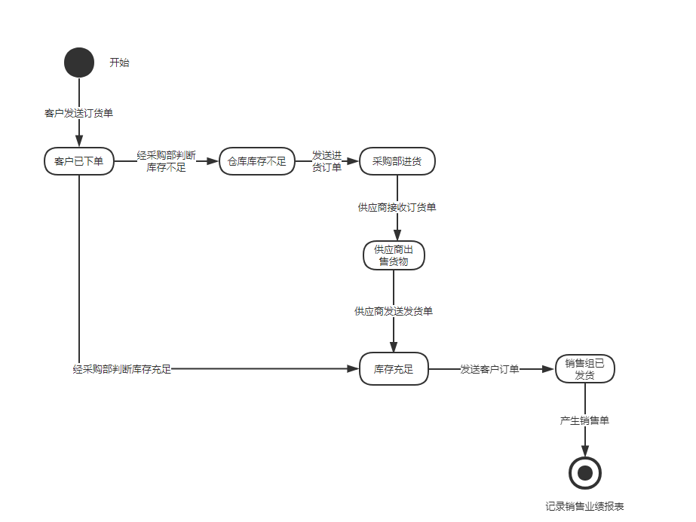

**4.6查询入库信息流程**

活动图

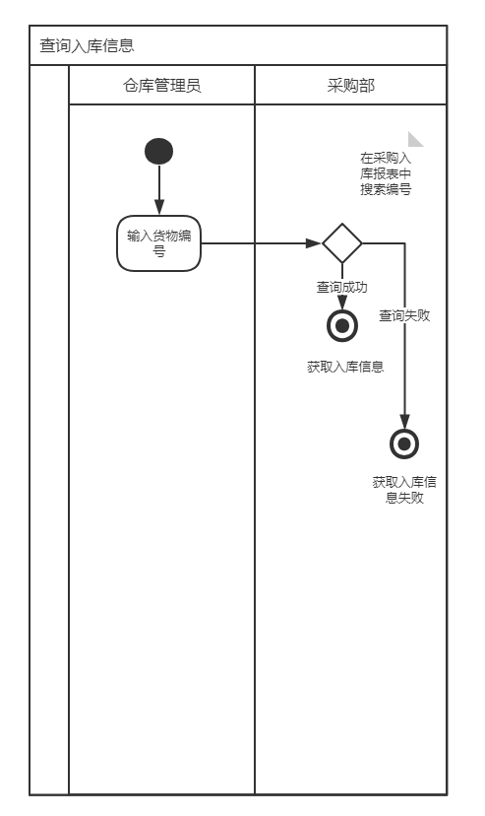

状态机图

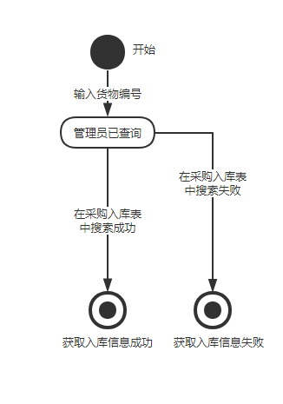

**4.7查询出库信息流程**

活动图

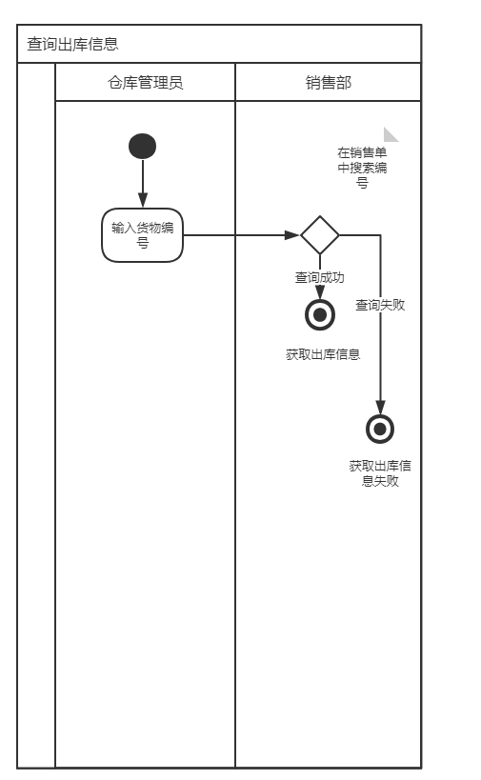

状态机图

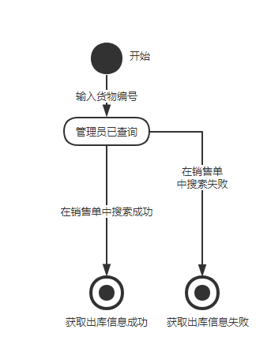

**4.8查询货物信息流程**

活动图

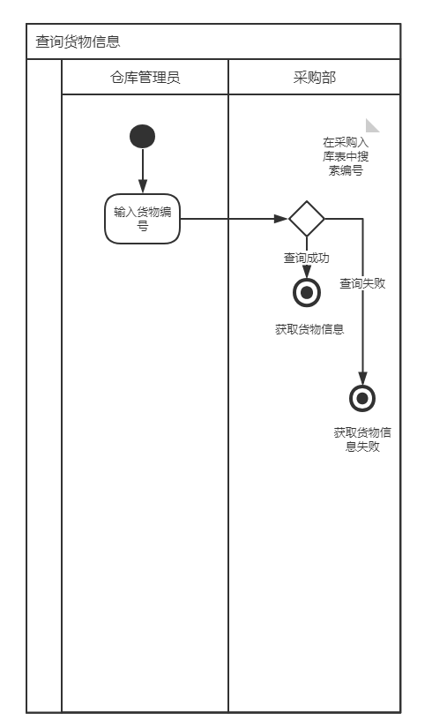

状态机图

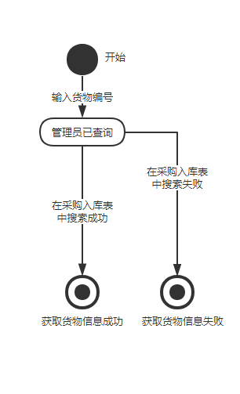

**4.9获取客户信息流程**

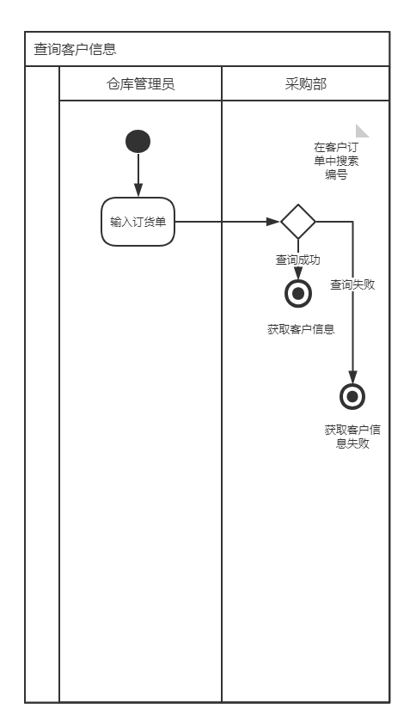

状态机图

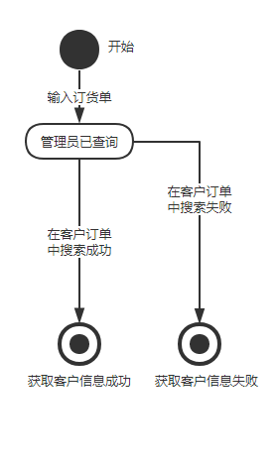

**5功能性需求**

**5.1执行者分析**

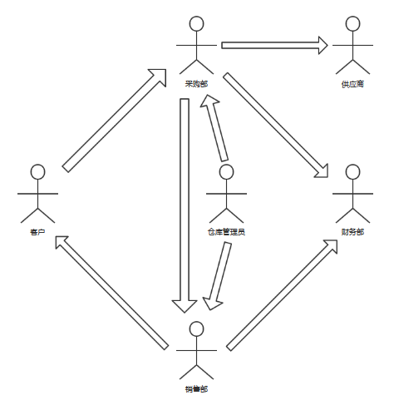

**5.2总用例图**

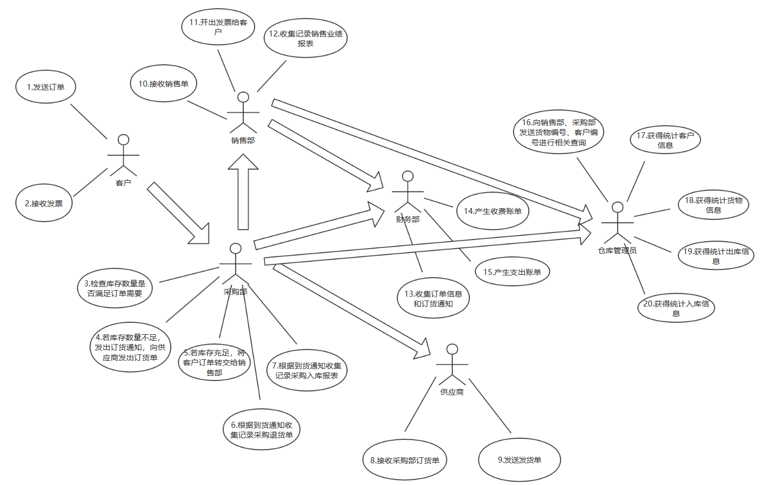

**5.3客户用例**

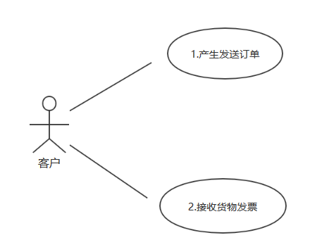

|  |  |  |  |
| --- | --- | --- | --- |
| 编号 | 1 | 名称 | 产生发送订单 |
| 执行者 | 客户 | 优先级 | 高☑ 低□ |

|  |  |
| --- | --- |
| 描述 | 客户产生订单，能成功地把订单信息成功的发送至系统 |
| 前置条件 | 无 |
| 结束状况 | 系统保存订单信息，并提示订单成功发送的信息 |
| 说明 | 订单信息包括货品编号、货品名称、货品数量、联系电话、客户姓名、收货地址、配送时间等信息 |

|  |  |  |  |
| --- | --- | --- | --- |
| 编号 | 2 | 名称 | 接收货物发票 |
| 执行者 | 客户 | 优先级 | 高☑ 低□ |

|  |  |
| --- | --- |
| 描述 | 客户产生订单，能成功地把订单信息成功的发送至系统 |
| 前置条件 | 销售部成功开出发票 |
| 结束状况 | 系统保存发票信息，并提示发票已送达的信息 |
| 说明 | 发票信息包括货品编号、货品名称、货品数量、商家联系电话、客户姓名、收货地址、发货时间、发货地址等信息 |

**5.4采购部用例**

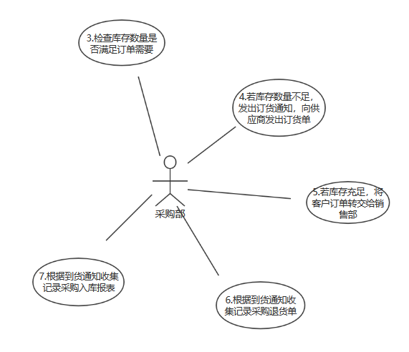

|  |  |  |  |
| --- | --- | --- | --- |
| 编号 | 3 | 名称 | 检查库存数量是否满足订单需要 |
| 执行者 | 采购部 | 优先级 | 高☑ 低□ |

|  |  |
| --- | --- |
| 描述 | 采购部对客户发送的订单进行分析，检查仓库中该种货物的剩余数量是否满足需要 |
| 前置条件 | 系统中存有客户的订单信息 |
| 结束状况 | 成功比较库存数量与订单数量大小关系 |
| 说明 | 参照业务概念图 |

|  |  |  |  |
| --- | --- | --- | --- |
| 编号 | 4 | 名称 | 库存不足，向供货商订货 |
| 执行者 | 采购部 | 优先级 | 高□ 低☑ |

|  |  |
| --- | --- |
| 描述 | 采购部得到库存数量不足后向供应商进行采购，向供货商发送订货单 |
| 前置条件 | 成功比较库存数量与订单数量大小关系，系统中保存结果 |
| 结束状况 | 提示订购单发送成功的信息 |
| 说明 | 订货单应包括货物编号、货物名称、货物订购数量、收货地址等信息 |

|  |  |  |  |
| --- | --- | --- | --- |
| 编号 | 5 | 名称 | 库存充足，将订单信息转交给销售部 |
| 执行者 | 采购部 | 优先级 | 高☑ 低□ |

|  |  |
| --- | --- |
| 描述 | 采购部得到库存数量充足后判断可直接进行售出，将订单信息转交给销售部处理 |
| 前置条件 | 成功比较库存数量与订单数量大小关系，系统中保存结果 |
| 结束状况 | 订单信息转存至销售部 |
| 说明 | 参照业务概念图 |

|  |  |  |  |
| --- | --- | --- | --- |
| 编号 | 6 | 名称 | 根据到货通知收集记录采购退货单 |
| 执行者 | 采购部 | 优先级 | 高☑ 低□ |

|  |  |
| --- | --- |
| 描述 | 采购部得到到货通知后对货物质量进行检查，对不合格的货物进行退货处理并记录采购退货单 |
| 前置条件 | 系统中保存有到货记录及货品质量信息 |
| 结束状况 | 系统中保存有采购退货单相关信息 |
| 说明 | 到货记录应包括记录编号、货物编号、货物名称、货物总数量、到达时间、合格品数量、不合格品数量等信息  采购退货单应包括记录编号、货物编号、货物名称、退货数量、退货时间、退货原因等信息 |

|  |  |  |  |
| --- | --- | --- | --- |
| 编号 | 7 | 名称 | 根据到货通知收集记录采购入库报表 |
| 执行者 | 采购部 | 优先级 | 高☑ 低□ |

|  |  |
| --- | --- |
| 描述 | 采购部根据到货通知收集记录采购入库报表 |
| 前置条件 | 系统中保存有到货记录 |
| 结束状况 | 系统中保存有采购入库报表相关信息 |
| 说明 | 采购入库报表应该包括记录标号、货物编号、货物名称、货物数量、入库时间等信息 |

**5.5供应商用例**

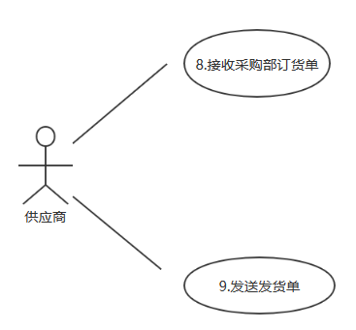

|  |  |  |  |
| --- | --- | --- | --- |
| 编号 | 8 | 名称 | 接收采购部订货单 |
| 执行者 | 供应商 | 优先级 | 高☑ 低□ |

|  |  |
| --- | --- |
| 描述 | 供应商接收采购部门由于库存不足而发送的采购信息 |
| 前置条件 | 采购部门发出订货单 |
| 结束状况 | 供应商保存有订货单内相关信息，并提示订购单接收成功的信息 |
| 说明 | 订货单应包括货物编号、货物名称、货物订购数量、收货地址等信息 |

|  |  |  |  |
| --- | --- | --- | --- |
| 编号 | 9 | 名称 | 发送发货单 |
| 执行者 | 供应商 | 优先级 | 高□ 低☑ |

|  |  |
| --- | --- |
| 描述 | 供应商对采购部发送来的订货单的信息进行相应处理后进行发货操作，发送回相应的发货单 |
| 前置条件 | 系统中保存有订货单的相关信息 |
| 结束状况 | 提示发货单发送成功的信息 |
| 说明 | 发货单包括货物编号、货物名称、货物发送数量、发货时间等信息 |

**5.6销售部用例**

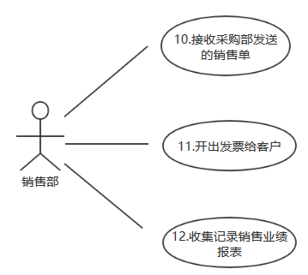

|  |  |  |  |
| --- | --- | --- | --- |
| 编号 | 10 | 名称 | 接收采购部发送的销售单 |
| 执行者 | 销售部 | 优先级 | 高☑ 低□ |

|  |  |
| --- | --- |
| 描述 | 销售部接收采购部发送的销售单 |
| 前置条件 | 采购部将订单转送至销售部 |
| 结束状况 | 系统中保存有销售单的相关信息并提示销售单接收成功的信息 |
| 说明 | 销售单信息包括货品编号、货品名称、货品数量、联系电话、客户姓名、收货地址、配送时间等信息 |

|  |  |  |  |
| --- | --- | --- | --- |
| 编号 | 11 | 名称 | 开出发票给客户 |
| 执行者 | 销售部 | 优先级 | 高☑ 低□ |

|  |  |
| --- | --- |
| 描述 | 销售部对收到的销售单进行相关处理后产生发票并发送给客户 |
| 前置条件 | 系统中保存有销售单的相关信息 |
| 结束状况 | 系统中保存有发票的相关信息并提示发票发送成功的信息 |
| 说明 | 发票信息包括发票类型、资质编号、联系电话、地址、开票时间、发票编号等信息 |

**5.8财务部用例**

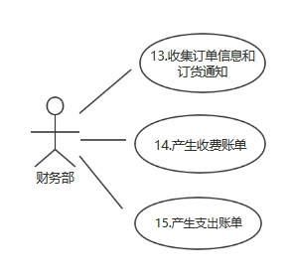

|  |  |  |  |
| --- | --- | --- | --- |
| 编号 | 13 | 名称 | 收集订单信息和订货通知 |
| 执行者 | 财务部 | 优先级 | 高☑ 低□ |

|  |  |
| --- | --- |
| 描述 | 从采购部和销售部处分别获得订单信息和订货通知 |
| 前置条件 | 系统中保存有订单信息相关信息和订货通知相关信息 |
| 结束状况 | 财务部保存有订单信息相关信息和订货通知的相关信息并提示收集成功的信息 |
| 说明 | 订货通知应包括货物编号、货物名称、货物订购数量、收货地址等信息  订单信息包括货品编号、货品名称、货品数量、联系电话、客户姓名、收货地址、配送时间等信息 |

|  |  |  |  |
| --- | --- | --- | --- |
| 编号 | 14 | 名称 | 产生收费账单 |
| 执行者 | 财务部 | 优先级 | 高□ 低☑ |

|  |  |
| --- | --- |
| 描述 | 根据收集的订单信息产生收费账单 |
| 前置条件 | 系统中保存有订单信息的相关信息 |
| 结束状况 | 系统中保存有收费账单的相关信息 |
| 说明 | 收费账单应包括账单编号、货物编号、货物名称、货物数量、售出时间、货物单价、账单总金额、售出客户相关信息等信息 |

|  |  |  |  |
| --- | --- | --- | --- |
| 编号 | 15 | 名称 | 产生支出账单 |
| 执行者 | 财务部 | 优先级 | 高□ 低☑ |

|  |  |
| --- | --- |
| 描述 | 根据收集的订货通知产生收费账单 |
| 前置条件 | 系统中保存有订货通知的相关信息 |
| 结束状况 | 系统中保存有支出账单的相关信息 |
| 说明 | 支出账单应包括账单编号、货物编号、货物名称、货物数量、采购时间、货物单价、账单总金额等信息 |

**5.9仓库管理员用例**

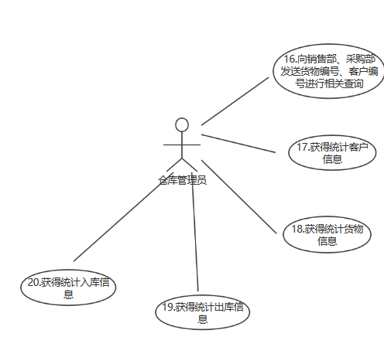

|  |  |  |  |
| --- | --- | --- | --- |
| 编号 | 16 | 名称 | 向销售部、采购部发送货物编号、客户编号进行相关查询 |
| 执行者 | 仓库管理员 | 优先级 | 高☑ 低□ |

|  |  |
| --- | --- |
| 描述 | 向销售部、采购部发送货物编号、客户编号进行相关查询 |
| 前置条件 | 系统中保存有采购入库报表、采购退货单、销售业绩报表的相关信息 |
| 结束状况 | 仓库管理员保存有采购入库报表、采购退货单、销售业绩报表的相关信息 |
| 说明 | 参照业务概念图 |

|  |  |  |  |
| --- | --- | --- | --- |
| 编号 | 17 | 名称 | 获得统计客户信息 |
| 执行者 | 仓库管理员 | 优先级 | 高□ 低☑ |

|  |  |
| --- | --- |
| 描述 | 向销售部、采购部发送货物编号、客户编号进行相关查询后对获得信息进行统计得到相关客户的相关信息 |
| 前置条件 | 仓库管理员保存有采购入库报表、采购退货单、销售业绩报表的相关信息 |
| 结束状况 | 系统中保存有相关客户信息并提示查询成功的信息 |
| 说明 | 客户信息应包括客户编号、客户名称、客户联系方式、客户收货地址等信息 |

|  |  |  |  |
| --- | --- | --- | --- |
| 编号 | 18 | 名称 | 获得统计货物信息 |
| 执行者 | 仓库管理员 | 优先级 | 高□ 低☑ |

|  |  |
| --- | --- |
| 描述 | 向销售部、采购部发送货物编号、客户编号进行相关查询后对获得信息进行统计得到相关货物的相关信息 |
| 前置条件 | 仓库管理员保存有采购入库报表、采购退货单、销售业绩报表的相关信息 |
| 结束状况 | 系统中保存有相关货物的相关信息并提示查询成功的信息 |
| 说明 | 货物信息应包括货物编号、货物名称、货物库存数量等信息 |

|  |  |  |  |
| --- | --- | --- | --- |
| 编号 | 19 | 名称 | 获得统计出库信息 |
| 执行者 | 仓库管理员 | 优先级 | 高□ 低☑ |

|  |  |
| --- | --- |
| 描述 | 向销售部、采购部发送货物编号、客户编号进行相关查询后对获得信息进行统计得到相关货物的相关信息 |
| 前置条件 | 仓库管理员保存有采购入库报表、采购退货单、销售业绩报表的相关信息 |
| 结束状况 | 系统中保存有出库信息并提示查询成功的信息 |
| 说明 | 出库信息应包括货物编号、货物名称、出库数量、出库价格、出库时间、购买客户的相关信息等信息 |

|  |  |  |  |
| --- | --- | --- | --- |
| 编号 | 20 | 名称 | 获得统计入库信息 |
| 执行者 | 仓库管理员 | 优先级 | 高□ 低☑ |

|  |  |
| --- | --- |
| 描述 | 向销售部、采购部发送货物编号、客户编号进行相关查询后对获得信息进行统计得到相关货物的相关信息 |
| 前置条件 | 仓库管理员保存有采购入库报表、采购退货单、销售业绩报表的相关信息 |
| 结束状况 | 系统中保存有入库信息并提示查询成功的信息 |
| 说明 | 出库信息应包括货物编号、货物名称、入库数量、入库价格、入库时间等信息 |

**6，非功能性需求**

**6.1系统架构需求**

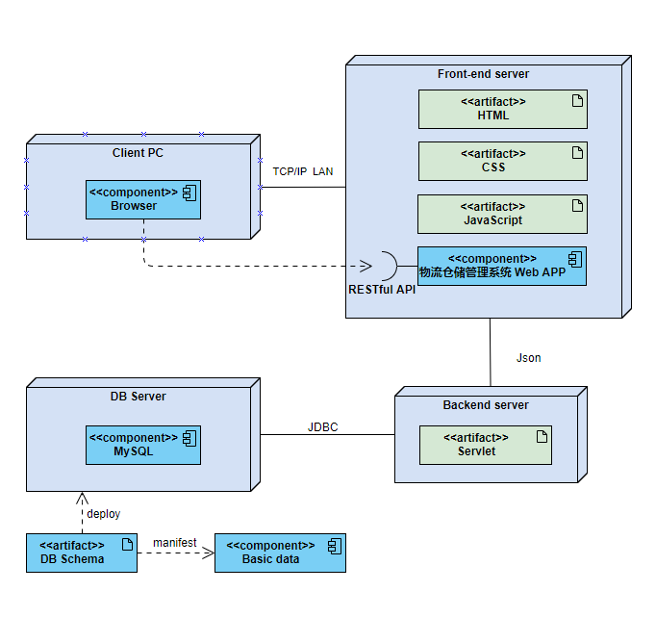

分析：

1. Client PC

用户个人PC,预装有chrome或Firefox等浏览器，通过TCP/IP协议或Http协议与前端服务器通信。

1. Front-end server

前端web服务器，接收来自后端的Json数据并进行网页渲染并反馈给用户PC。

1. Backend server

后端服务器通过JDBC连接MySQL数据库并产生Servlet

4、DB Server

数据库服务器

**6.2 接口**

1. 接口范围

无

2. 接口名称：RESTful API

输入参数: 将传统的参数值列表转化为URL输入参数

返回参数：页面

3. 输入，返回参数格式：Json数据

**6.3 安全性**

1. 首先我们的系统考虑保密性。作为用户系统安全性的最低要求。它保证用户信息对无关的听众保密（这里听众通常是指窃听者）。我们将提供用户验证机制来确保每一个用户的账户安全并对持久化层中的用户密码进行加密防止数据泄露，借此实现系统的保密性。

2.  第二个重要的目标就是数据的完整性。基本思想是，用户必须确认自己所收到的数据是与发送者发送的数据一致。为了避免数据在转换和传送中出错或丢失，以及受到恶意攻击的风险，采用单方面校验的方式来确保用户数据的完整性。

**6.4 性能**

1. 精度要求

系统在输入、输出数据精度的要求。包括传输过程中数据精度保证。

2. 时间特性要求

系统的时间特性要求，如下：

a) 响应时间；

b) 更新处理时间；

c) 数据的转换和传送时间；

3. 灵活性要求

系统的灵活性的要求，即当需求发生某些变化时系统的适应能力，如：

a) 操作方式上的变化；

b) 运行环境的变化；

c) 同其他软件的接口的变化；

d) 精度和有效时限的变化；

**6.5 界面**

1. 简易性

界面的简洁是要让用户便于使用、便于了解、并能减少用户发生错误选择的可能性。

2. 记忆负担最小化

我们的系统对于用户来说，浏览信息要比记忆更容易。

3. 一致性

界面的结构清晰，风格必须与系统内容相一致。

4. 用户熟悉

用户可通过已掌握的知识来使用界面，不超出一般常识。

5. 排列

要求一个有序的界面排列让用户轻松使用。

6. 安全性

用户能自由地选择，且多数选择都是可逆的。在用户做出危险选择时有信息介入系统的提示。

7. 人性化

高效率和用户满意度是人性化的体现。系统用户可依据自己的习惯定制界面，并能保存设置。

**6.6 数据管理**

说明需要管理的文卷和记录的个数、表和文卷的大小规模，要按可预见的增长对数据及其分量的存储要求做出估算。

**6.7 故障处理要求**

列出可能的软件、硬件故障以及对各项性能而言所产生的后果和对故障处理的要求。

无

**6.8 其他专门要求**

无

**7，附录**

|  |  |  |  |
| --- | --- | --- | --- |
| 资料名称 | 提供者 | 获取日期 | 说明 |
| 物流系统产品需求规格说明书 | 美哒哒信息技术有限公司 | 2018-11-16 | 为我们的需求分析提供了参考 |

**8，版本修订记录**

|  |  |  |  |
| --- | --- | --- | --- |
| 日期 | 作者 | 内容提要 | 版本 |
| 2018-11-14 | 邢桢 | 完成项目简介和目标、涉众分析 | 0.1 |
| 2018-11-15 | 邢桢 | 完成业务概念分析 | 0.2 |
| 2018-11-16 | 孙玮 | 完成业务流程分析 | 0.3 |
| 2018-11-17 | 杨猛 | 完成功能性需求分析 | 0.4 |
| 2018-11-18 | 谭淮联 | 完成非功能性需求分析 | 0.5 |
| 2018-11-19 | 邢桢 | 整合需求分析，确认需求规格说明 | 1.0 |